新 书 推 荐

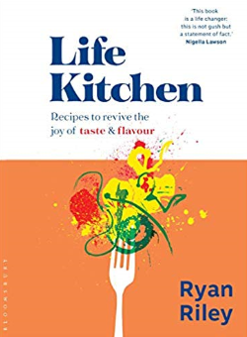
中文书名：《生活厨房:味与味的艺术和科学》
英文书名：Life Kitchen: The art and Science of Taste and Flavour
作 者：Ryan Riley
出 版 社：Bloomsbury
代理公司：ANA/Jessica Wu
页 数：224页
出版时间：2020年3月
代理地区：中国大陆
审读资料：电子稿
类 型：烹饪图书

内容简介：

为癌症患者重新点燃味蕾和味觉乐趣而设计的开创性食谱。

为了纪念他的母亲，瑞恩创建了他的生命厨房烹饪学校。他的母亲由于癌症治疗使她的味蕾迟钝，从而剥夺了她对食物的享受。他的初衷是想找到一种方法能把母亲的味觉找回。

他与伦敦大学学院感官研究中心的创始人巴里·史密斯(Barry Smith)教授合作，挑选出能够重新点燃进餐乐趣火花的食材、质地和技术。他巧妙地结合各种食材，经常使用第五种味道----鲜味，来提升他的菜肴的味道----所有这些内容，他都将在他的烹饪课上教授。英国各地都有River Cottage and Duck & Waffle等烹饪课。该书中富含70个简单而又充满活力的食谱，包括加豌豆和薄荷的碳烤羊乳酪，整只烤羊乳酪配上橄榄和青椒，帕尔玛鳕鱼配盐和醋黄瓜，烤哈里萨三文鱼配茴香沙拉，味噌白巧克力配冷冻浆果，瑞恩为每天的生活提供了秀色可餐且令人食欲大开的菜肴。这些食物对每个人来说都很美味----毕竟，在朋友和家人的陪伴下吃饭是充分享受生活的重要组成部分。
这本鼓舞人心的食谱书由克莱尔·温菲尔德（Clare Winfield）拍摄，劳拉·哈伍德（Lara Harwood）绘制了精美的食谱插图，目的是让每一个癌症患者和他们的家人重获味觉和味觉上的愉悦体验。

作者简介:

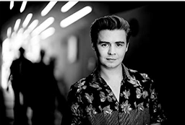
瑞恩·莱利(Ryan Riley)是生命厨房烹饪学校的创始人，该公司一创立就立刻获得全国范围内公众、媒体和名人的支持。目前已经获得他签名的面向癌症患者运营的烹饪学校有River Cottage，Daylesford和 Jamie Oliver等。他同时也是一位著名的美食作家和造型师，曾为塞恩斯伯里杂志、维特罗斯食品公司和BBC美食频道等出版物工作。2019年，瑞恩·莱利在他的家乡桑德兰开办了生活厨房烹饪学校，他和他的搭档住在伦敦。

媒体评价：

“这本书改变了我的一生:这不是冲动，而是对事实的陈述。对于那些在癌症治疗过程中味蕾遭受重创的人来说，这本书里的食谱有能力为他们带来快乐，它以温柔以及热情的方式教给他们新的花样和重要的经验。这对我们所有珍惜就餐时所拥有的欢乐的人们来说，也是一种充满活力的风味组合的迷人邀请。”
----妮格拉·罗森（Nigella Lawson）

谢谢您的阅读！

请将反馈信息发至：吴伊裴（Jessica Wu）
安德鲁·纳伯格联合国际有限公司北京代表处
北京市海淀区中关村大街甲59号中国人民大学文化大厦1705室
邮编：100872
电话：010-82449901
传真：010-82504200
Email：jessica@nurnberg.com.cn
网址：http://www.nurnberg.com.cn
微博：http://weibo.com/nurnberg
豆瓣小站：http://site.douban.com/110577/

